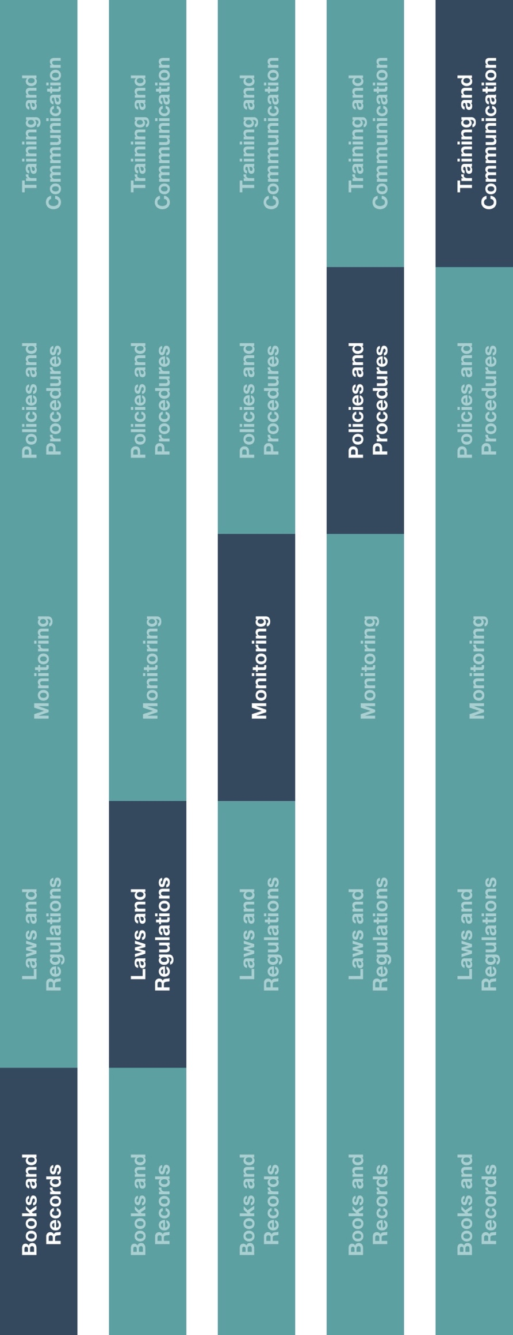

トレーニングとコミュニケーション

インダイレクトチャネル

リソースセンター

出席者署名用紙

帳簿と記録

法律と規制

モニタリング

ポリシーと手順



**方法**

1. 出席者署名用紙を仕事の会議および／もしくはトレーニングセッションに関連する記録を保持する責任者である社員に提供する。

# 関連する社員が出席者署名用紙および出席者の記録管理に関する会社の指針を認識していることを確認する。

**どのように役に立つのでしょうか？**

イベントの参加者の記録を残すことは、費用および経費の適切な配分、ならびに承認された経費の限度額の遵守を確実にします。また、帳簿と記録が正確かつ公正に会社の取引を合理的な詳細レベルで反映していることを確認し、地域や国で報告要件がある場合にはそれを満たすこともできます。



**説明**

出席者署名用紙は、会議および／もしくはトレーニングセッション（例　医療従事者（HCP）および政府関係者（GO）との会議）の詳細および出席者を記録することができます。



**考慮すべきその他の文書**

* なし

*バージョン 1.0*

**出席者署名用紙**

|  |  |
| --- | --- |
| **情報** | |
| 会議・トレーニングセッションの名称： |  |
| 場所： |  |
| 日付： |  |
| 目的／目標： |  |
| 期間（時間）： |  |
| 提供される一人当たりの食事の金額（該当する場合）： |  |
| 講師名と役職： |  |

下記に署名をすることにより、私は上記のビジネス会議および／もしくはトレーニングセッションに出席し、下記の情報が正しいことを確認します：

|  |  |  |  |  |
| --- | --- | --- | --- | --- |
| **確認** | | | | |
|  | *氏名* | *病院／組織* | *役職* | *署名* |
|  |  |  |  |  |
|  |  |  |  |  |
|  |  |  |  |  |
|  |  |  |  |  |
|  |  |  |  |  |
|  |  |  |  |  |
|  |  |  |  |  |
|  |  |  |  |  |